附件5：
浙江海洋大学招聘会外校学生入校申请表
姓名 |  |  | 性别 |  |  | 身份证号
单位
入校时间 |  |  |  |  |  | 手机
入校理由
身体是否健康 |  |  |  |  | 是否有发热、咳嗽等症状
是否接触过疑似或确诊病例 |  |  |  |  | 近14天是否去过疫情中、高风险地区
请扫码查询  近14天行程 |  | 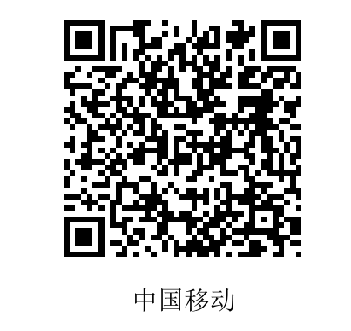 |  |  | 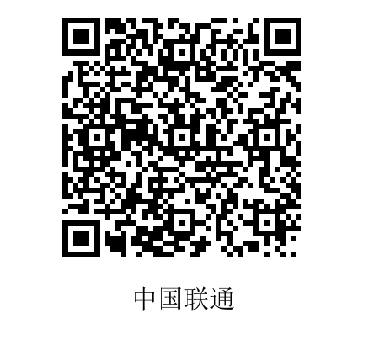 |  |  | 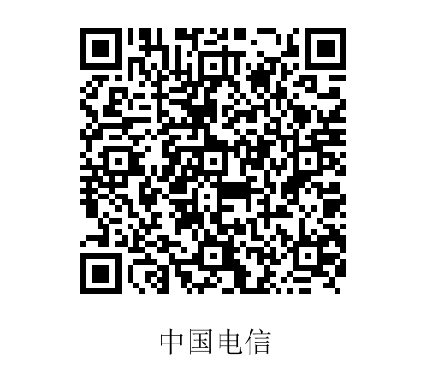
请上传浙江省健康绿码截图 |  |  |  |  | 请上传14天行程扫码截图
来校方式 | 出发地
 | 交通工具
本人承诺 |  |  | 以上信息绝对真实，严格遵守舟山市和浙海大的防疫要求，如有隐瞒将承担相应责任。  承诺人：
备注：外校学生进校时将查验收取本表，故请准备需要的份数。

